# Технологические расчеты столовой

1. Технологическая часть

1.1 Общая часть

Технологическая часть проекта столовой разработана в соответствии c нормативными документами по проектированию:

СНиП 2.08.02-89* “Общественные здания и сооружения”;

СНиП 2.09.02-85* “Производственные здания”;

СНиП 2.09.04-87* “Административные и бытовые здания”;

СанПиН (СП) 2.3.6.1079-01 “Санитарно-эпидемиологические требования к организациям общественного питания …”;

ППБ-01-03 “Правила пожарной безопасности Российской Федерации”

НПБ 105-03 “Определение категорий помещений, зданий и наружных установок по взрывопожарной и пожарной опасности”;

НПБ 110-03 “Перечень зданий, сооружений, помещений и оборудования, подлежащих защите автоматическими установками пожаротушения и автоматической пожарной сигнализацией**”** ;

НПБ 104-03 **“**Системы оповещения и управления эвакуацией людей при пожарах в зданиях и сооружениях**”;**

“Нормы оснащения предприятий общественного питания торгово-технологическим и холодильным оборудованием”;

МГСН 4.14-98 “Предприятия общественного питания”.

СанПиН 2.2.2.542-96 “Гигиенические требования к видеодисплейным терминалам, персональным электронно-вычислительным машинам и организации работы”

1.2 Столовая на 30 мест технологическая часть

1.2.1 Определение основных технологических показателей

Основными технологическими показателями проекта являются, количество потребителей, режим работы предприятия, количество и распределение производимой продукции, расход сырья на производство продукции, численность производственного персонала.

Исходные данные для расчета основных технологических показателей:

Согласно ГОСТ Р 50762-95 и заданию на проектирование столовая классифицируется как – столовая общего типа

В столовой организованно трехразовое питание

Количество потребителей при тех разовом питании обслуживаемых за один рабочий день составляет 100 чел

Форма обслуживания – самообслуживание

Тип производства – столовая работает на сырье

Вместимость зала – 30 чел.

**Определение количества потребителей в течение дня.**

Исходя, из вместимости зала и типа столовой и количества потребителей принимаем двух кратную оборачиваемость мест.

Количество потребителей, обслуживаемых за 1 час работы предприятия, определяется по формуле

Nч = (P*ϕ*x)/100,



где Nч - количество потребителей, обслуживаемых за 1 час, чел.; P - количество мест в зале, мест; ϕ - оборачиваемость места в зале в течение данного часа; x - загрузка зала в данный час, %.

Таблица 1. Определение количества потребителей в течение дня

|  |  |  |  |
| --- | --- | --- | --- |
| Часы работы | Оборачиваемость места за 1 ч, раз | Средняя загрузка зала, % | Количество питающихся человек, чел |
| **Завтрак** | | | |
| 7.00 — 7.30 | 2 | 50 | 15 |
| 7.30 — 8.30 | 2 | 80 | 48 |
| 8.30— 9.30 | 2 | 80 | 48 |
| **Обед** | | | |
| 12 —13 | 2 | 80 | 48 |
| 13 — 14 | 2 | 90 | 54 |
| 14 — 14.30 | 2 | 50 | 15 |
| **Ужин** | | | |
| 17.30 — 18 | 2 | 50 | 15 |
| 18 — 19 | 2 | 80 | 48 |
| 19 — 20 | 2 | 90 | 54 |
|  |  |  |  |
| **Итого** | 2 |  | 345 |

Среднее количество потребителей за один вид приема пищи (завтрак, обед или ужин) составляет 330/3=115 чел. Это на 10% больше заданного количества потребителей. Принимаем 10% запас

**Режим работы столовой**

Согласно таблице 1 часы работы столовой с 7.00 до 20.00, что составляет 13 часов. Принимаем время начала работы производственного персонала 6.00. Время окончания 22.00. Один час до завтрака принимается на его приготовление, уборку помещений и . Один час после ужина принимается для уборки помещений, мойки посуды и.

Принимаем режим работы столовой – двух сменный. Продолжительность смены составляет 8 часов.

**Определение количества блюд.**

Так как в столовой предусмотрено трехразовое питание (завтрак, обед, ужин), то количество блюд определяется для каждого режима отдельно по формулам

nз = Nз * mз,

nо = Nо * mо,

nу = Nу * mу,

где nз, по, пу — общее количество блюд, реализуемых соответственно в течение завтрака, обеда и ужина; Nз , Nо , Nу — число потребителей в течение завтрака, обеда и ужина (Таблица 1); mз , mо , mу — коэффициенты потребления блюд во время завтрака, обеда и ужина.

Общее количество блюд определяется по формуле

n = nз + nо + nу

Таблица 2. Определение количества блюд

|  |  |  |
| --- | --- | --- |
| Общее количество блюд | Коэффициент потребления блюд | Итого |
| Завтрак | 2 | 222 |
| Обед | 3 | 351 |
| Ужин | 2 | 234 |
| **Итого** |  | 807 |

Общее количество блюд составит n = 807 блюд.

Таблица 3. Определение количества отдельных видов блюд, выпускаемых столовой, согласно процентному соотношению блюд

|  |  |  |  |  |  |  |  |  |  |
| --- | --- | --- | --- | --- | --- | --- | --- | --- | --- |
|  | Завтрак | | | Обед | | | Ужин | | |
|  | % от общего кол-ва | % от данной группы | количество блюд | % от общего кол-ва | % от данной группы | количество блюд | % от общего кол-ва | % от данной группы | количество блюд |
| Холодные блюда | 35 |  | 67,2 | 20 |  | 70,2 | 35 |  | 81,9 |
| салаты (рыбные, мясные) |  | 60 | 40,32 |  | 60 | 42,1 |  | 60 | 49,1 |
| кисло-молочные продукты |  | 20 | 13,4 |  | 20 | 14 |  | 20 | 16,4 |
| бутерброды |  | 20 | 13,4 |  | 20 | 14 |  | 20 | 16,4 |
| Супы: |  |  |  | 30 |  | 105,3 |  |  |  |
| Вторые горячие блюда: | 50 |  | 96 | 40 |  | 140,4 | 50 |  | 117 |
| мясные |  | 10 | 9,6 |  | 40 | 56,2 |  | 30 | 35,1 |
| рыбные |  | 10 | 9,6 |  | 40 | 56,2 |  | 30 | 35,1 |
| овощные |  | 30 | 28,8 |  | 20 | 28,1 |  | 20 | 23,4 |
| яичные и творожные |  | 50 | 48 |  | 0 | 0 |  | 20 | 23,4 |
| Сладкие блюда | 15 |  | 28,8 | 10 |  | 35,1 | 15 |  | 35,1 |
| Итого |  |  | 222 |  |  | 351 |  |  | 234 |

**Расчет расхода сырья и кулинарных полуфабрикатов.**

Воснову расчета положены соответствующие физиологические нормы продуктов питания для данного контингента потребителей. Эти нормы разработаны и утверждены Институтом питания АМН СССР.

Количество сырья (кг) определяется по формуле



где N — число потребителей на данном предприятии в течение дня (число потребителей принимаем равное среднему количеству потребителей – 115 чел в день.); g — физиологическая норма сырья данного вида на одного человека в день, г.

Таблица 4. Расчет сырья по физиологическим нормам

|  |  |  |
| --- | --- | --- |
| **Сырье** | **Норма, г** | **Вес, кг** |
| Хлеб | 550 | 55 |
| ржаной | 200 | 20 |
| пшеничный | 300 | 30 |
| сдоба | 50 | 5 |
| хлеб в пересчете на муку | 375 | 37,5 |
| мука пшеничная | 10 | 1 |
| крахмал | 5 | 0,5 |
| крупы и бобовые | 80 | 8 |
| макароны | 40 | 4 |
| сало свиное | 10 | 1 |
| маргарин | 10 | 1 |
| масло растительное | 20 | 2 |
| масло сливочное | 60 | 6 |
| молоко | 125 | 12,5 |
| сметана | 25 | 2,5 |
| творог | 30 | 3 |
| сыр | 20 | 2 |
| яйцо | 1 | 100 |
| мясо | 250 | 25 |
| колбаса | 20 | 2 |
| консервы мясные | 10 | 1 |
| рыба | 80 | 8 |
| рыбные консервы | 20 | 2 |
| морепродукты | 10 | 1 |
| сахар и кондитерские изделия | 120 | 12 |
| чай | 5 | 0,5 |
| кофе | 3 | 0,3 |
| какао | 2 | 0,2 |
| картофель | 400 | 40 |
| лук репчатый | 60 | 6 |
| зелень | 80 | 8 |
| помидоры | 50 | 5 |
| огурцы | 50 | 5 |
| капуста | 60 | 6 |
| морковь | 60 | 6 |
| свекла | 60 | 6 |
| чеснок | 5 | 0,5 |
| томат-паста | 25 | 2,5 |
| соления | 50 | 5 |
| сухофрукты | 30 | 3 |
| фрукты | 200 | 20 |
| соки | 100 | 10 |
| лимон | 10 | 1 |
| соль | 30 | 3 |
| специи | 8 | 0,8 |
| дрожжи | 15 | 1,5 |
| соусы | 10 | 1 |

**Расчет численности работников производства и зала.**

Для каждого цеха и помещения столовой определяется численность работников, выполняющих технологические операции, связанные с производством и реализацией продукции, мойкой посуды, тары и инвентаря, обслуживанием потребителей.

Численность производственных работников в цехах рассчитывается по нормам времени (на единицу готовой продукции).

Численность производственных работников, непосредственно занятых в процессе производства (основные цеха), определяется по нормам времени в соответствии с формулой



где n — количество блюд, изготавливаемых за день, шт , кг, блюд; t — норма времени на изготовление единицы изделия, с; Т— продолжительность рабочего дня каждого работающего, ч; λ — коэффициент, учитывающий рост производительности труда (λ = 1,14), применяется только при механизации процесса.

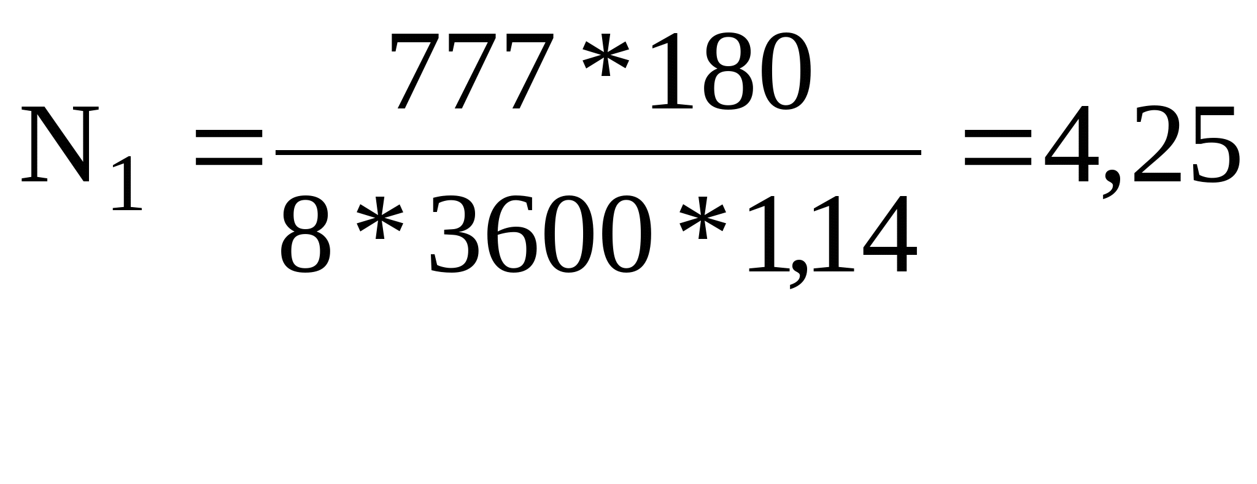

Принимается 4 человека в основных цехах.

Помещение моечной столовой посуды оборудовано посудомоечной машиной периодического действия, которая обслуживается одним оператором.

Принимается 1 человек в моечной столовой посуды.

Численность поваров-раздатчиков



где п — количество блюд, реализуемых в час максимальной загрузки зала, шт; t — средняя норма времени на отпуск одной порции блюда, с.

На отпуск обеда в целом затрачивается в среднем — 25—30 с.

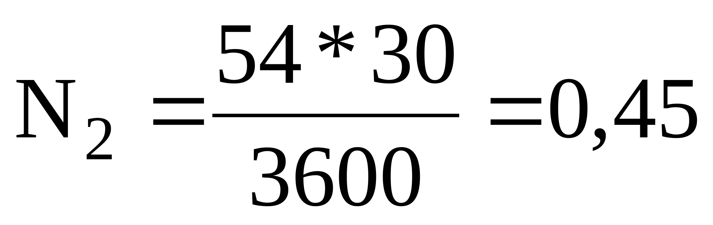

Принимается обслуживание линии раздачи поваром-раздатчиком и кассиром.

Режим работы столовой:

365 дней в году при работе в две смены с 8-ми часовым рабочим днем.

Таблица 8.Штатное расписание столовой

|  |  |  |  |  |
| --- | --- | --- | --- | --- |
| Наименование профессии  работающих | Всего, чел. | I смена, чел. | II смена, чел. | Примечание |
| Директор столовой | 1 | 1 | - |  |
| Буфетчица | 1 | 1 | - |  |
| Производственный персонал | 10 | 5 | 5 |  |
| Кассир | 2 | 1 | 1 |  |
| Уборщик | 2 | 1 | 1 |  |
| **Итого** | 16 | 9 | 7 |  |

Численность персонала столовой составит 16 человек.

1.2.2 Технологические решения.

**Схема технологического процесса.**

Исходя из того что в столовая работает на сырье, вместимость, необходимо обеспечить трехразовое питание спортсменов в количестве 110 чел. Питание, которое должно отличаться разнообразием и вместе с тем обеспечивать необходимую калорийность согласно физиологическим нормам. Принята следующая технологическая схема и состав помещений.

Согласно МГСН 4.14-98 “Предприятия общественного питания”, таблица 7, для столовых работающих на сырье рекомендован следующий состав помещений для посетителей: Обеденный зал (позиция 1 экспликация помещений чертеж 4201-2-ТХ), Раздаточная (позиция 7); Вестибюль (позиция 2); Гардероб (позиция 3); Уборная (позиция 4)

Согласно МГСН 4.14-98 “Предприятия общественного питания”, приложение 6, для столовых работающих на сырье рекомендован следующий состав производственных помещений: Горячий цех (позиция 7 экспликация помещений чертеж 4201-2-ТХ), Холодный цех (позиция 8); Мясо-рыбный цех (позиция 10); Помещение заведующего производством (позиция 21); Моечная столовой посуды (позиция 6); Моечная кухонной посуды (позиция 14); Моечная и кладовая тары (позиция 15); Помещение для мучных изделий (позиция 9); Овощной цех (позиция 11).

Согласно МГСН 4.14-98 “Предприятия общественного питания”, приложение 10, для столовых работающих на сырье рекомендован следующий состав служебно-бытовых помещений: Помещение персонала (позиция 25 экспликация помещений чертеж 4201-2-ТХ), Гардероб персонала (позиция 24); Душевые, уборные (позиция 22, 23, 26, 27); Кладовая уборочного инвентаря (позиция 18).

Кроме вышеописанных помещений, предусматриваются складские помещения. Предусматривается раздельное хранение продуктов. Сухие продукты хранятся в кладовой сухих продуктов (позиция 13); для хлеба предусмотрен шкаф для хранения в холодном цехе; мясо-рыбная продукция храниться в морозильной камере (позиция 60 спецификация); молочная продукция в холодильной камере (позиция 59 спецификация); овощи в холодильной камере (позиция 1 спецификация). Все складские помещения имеют непосредственную связь с загрузочным коридором.

Заданием на проектирование также предусмотрен буфет (позиция 16).

Теологическая схема производства готовой продукции. Исходное сырье поступает через тамбур (29) в общий коридор. Для транспортирования наиболее тяжелого сырья предусмотренна грузовая тележка. Где распределяется по видам и складируется в соответствующих помещениях (12, 13, 17). Из складских помещений сырье по мере необходимости поступает в производственные – горячий, холодный, овощной, мясо-рыбный цеха и цех мучных изделий (7, 8, 9, 10, 11). Часть сырья перерабатывается до полуфабрикатов в овощном и мясо-рыбном цехах, откуда поступает в цеха непосредственного приготовления продукции. Приготовление блюд происходит в цехе мучных изделий, холодном и горячем цехе. После приготовления блюда поступают на линию раздачи и дальше непосредственно потребителю.

На рисунке 1 приведена схема движения грузопотоков в здании.

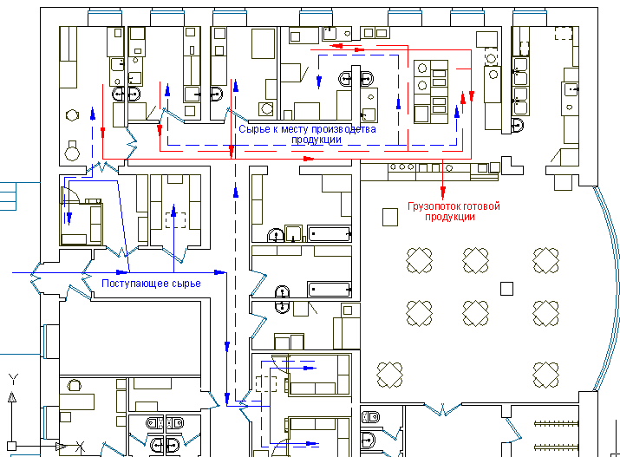

Рисунок 1. Схема движения грузопотоков в здании.РР

1.2.3 Технологический расчет и подбор оборудования по основным производственным помещениям столовой.

Подбор оборудования производственных цехов соответствует нормам оснащения предприятий общественного питания технологическим оборудованием.

Технологический расчет оборудования сводится к выбору типов и определению необходимого числа единиц оборудования для выполнения тех или иных операций, времени его работы и коэффициента использования.

Номенклатура оборудования для различных цехов столовой определена на основе ассортимента изготовляемой продукции и видов оборудования, серийно выпускаемого промышленностью на данный период. Для механизации технологических процессов производства и отдельных технологических операций используется оборудование: механическое; холодильное; тепловое; вспомогательное.

Технологический расчет оборудования проводится по количеству перерабатываемого сырья, кулинарных изделий и т.п. за расчетный период времени (основную смену, день, час).

**Горячий цех и линия раздачи (позиция 7 в экспликации помещений).**

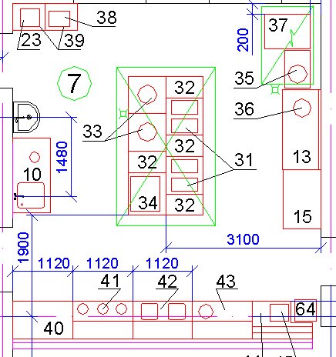

Оснащается следующим технологическим оборудованием:

Плита электрическая (поз.31) - 2 шт,

Котел пищеварочный (поз.33) - 2 шт на 50 л. и 1 шт.(поз.35) на 25 л

Сковорода электрическая на 60 л (поз.34) - 1 шт.

Электрокипятильник, производительностью 30 л/ч (поз.36) – 1шт.

Печь пароконвекционная -1 шт.

Универсальный кухонный привод – 1 шт.

**Расчет потребного количества плит..**

Площадь жарочной поверхности плиты (м2), используемой для приготовления данного блюда, рассчитывается по формуле



где п — количество наплитной посуды, необходимой для приготовления данного блюда за расчетный час, шт.; f — площадь, занимаемая единицей наплитной посуды или функциональной емкости на жарочной поверхности плиты; φ — оборачиваемость площади жарочной поверхности плиты, занятой наплитной посудой или функциональными емкостями за расчетный час.



где T — продолжительность расчетного периода (1,2—3,8), ч; tц — продолжительность цикла тепловой обработки, ч.

Число функциональных емкостей за расчетный час определяется как частное от деления количества блюд, приготовляемых за данный час, на вместимость посуды.

Количество блюд, приготовляемых за расчетный час, определяется по таблице 3.

Жарочная поверхность плиты, используемая для приготовления всех видов блюд, определяется как сумма жарочных поверхностей, используемых для приготовления отдельных видов блюд



К полученной жарочной поверхности плиты прибавляется 10 % на неплотности прилегания функциональных емкостей и мелкие неучтенные операции.

Таблица 9. Расчет жарочной поверхности плиты

|  |  |  |  |  |  |  |  |
| --- | --- | --- | --- | --- | --- | --- | --- |
| Блюдо | Количество блюд в максимальный час загрузки плиты | Вместимость посуды | Количество посуды | Площадь единицы посуды, м2 | Продолжи-тельность тепловой обработки, мин | Оборачиваемость | Площадь жарочной поверхности плиты, м2 |
| Картофель отварной | 28 | 15 кг | 2 | 0,17 | 30 | 1 | 0,34 |
| Порционные полуфабрикаты из мяса | 56 | 40 шт | 2 | 0,17 | 10 | 1 | 0,34 |
|  |  |  |  |  |  |  | 0,68 |

Общая площадь жарочной поверхности плиты:

F=1,1Fp = 1,1**⋅** 0,68 = 0,75 м2

Принимается 2 плиты (площадь жарочной поверхности одной плиты 0,4 м2).

**Расчет необходимой вместимости и количества пищеварочных котлов**.

Вместимость котлов рассчитывается из условий выполнения следующих операций: варки бульонов, супов.

1. Вместимость пищеварочных котлов (дм3) для варки бульонов.

Номинальная вместимость пищеварочного котла (дм3) для варки бульонов



где Vпрод — объем, занимаемый продуктами, используемыми для варки, дм3; Vв — объем воды, дм3; Vпром — объем промежутков между продуктами, дм3.

Объем (дм3), занимаемый продуктами,



где G— масса продукта, кг; ρ — объемная плотность продукта, кг/дм3 .

Масса продукта



где nс — количество порций (дм3) супа; gp **—** нормапродукта на 1 дм3 супа, г.

Количество литров (дм3) супа



где nс — количество порций супа; V1 **—** объем одной порции супа, дм3.

Количество готового бульона – 26 дм3.

Таблица 10. Расчет вместимости котлов для варки мясо-костного бульона

|  |  |  |  |  |  |  |  |  |  |
| --- | --- | --- | --- | --- | --- | --- | --- | --- | --- |
| Продукты | Норма продукта на 1 дм3, г | Масса продуктов на 26 дм3, кг | Объемная плотность, кг/дм3 | Объем, занимаемый продуктами, дм3 | Норма воды, дм3 | Объем воды, дм3 | Коэффициент заполнения промежутков | Объем, занимаемый промежутками, дм3 | Вместимость котла, дм3 |
| Кости | 300 | 7,8 | 0,5 | 15,6 | 1,25 | 9,8 | 0,5 | 7,8 |  |
| Мясо | 112 | 2,9 | 0,85 | 3,4 | 1,25 | 3,6 | 0,15 | 0,51 |  |
| Овощи | 22 | 0,6 | 0,55 | 1,1 | - | - | 0,45 | 0,45 |  |
| **Итого** |  |  |  | 20,1 |  | 13,4 |  | 8,76 | 24,74 |

2. Вместимость пищеварочных котлов (дм3) для варки супов



где п — количество порций супа, реализуемых за 2ч; Vc — объем одной порции супа, дм3

Таблица 11. Расчет вместимости котлов для варки супов

|  |  |  |  |
| --- | --- | --- | --- |
| Наименование супа | Объем одной порции, дм3 | Часы реализации | |
| 12 – 14 ч | |
| Количество порций | Расчетная вместимость, дм3 |
| Борщ | 0,25 | 55 | 13,75 |
| Суп гороховый | 0,25 | 50 | 12,5 |

В результате полученных расчетов с учетом коэффициента заполнения котла (К=0,85) принимается один котел вместимостью 50 л и один котел вместимостью 25 л.

**Расчет необходимой площади рабочей поверхности и количества сковород**.

Расчет проводится по расчетной площади пода чаши. Основа для расчета — количество изделий, реализуемых при максимальной загрузке зала.

Расчетная площадь пода чаши (м2) определяется по формуле



где n — количество изделий, обжариваемых за расчетный период, шт.; f— площадь, занимаемая единицей изделия, м2;f = 0,01—0,02 м2; φ — оборачиваемость площади пода сковороды за расчетный период;



где T — продолжительность расчетного периода ,ч; tц — продолжительность цикла тепловой обработки, ч.

К полученной площади пода чаши добавляется 10 % на неплотности прилегания изделия. Площадь пода



Таблица 12. Определение расчетной площади пода сковороды

|  |  |  |  |  |  |
| --- | --- | --- | --- | --- | --- |
| Наименование | Количество изделий за расчетный период, шт. | Площадь единицы изделия, м2 | Продолжительность тепловой обработки, мин | Оборачиваемость площади пода за расчетный период | Расчетная площадь пода, м2 |
| Рыба жареная | 56 | 0,012 | 15 | 4 | 0,17 |
| Печень жареная | 56 | 0,01 | 15 | 4 | 0,15 |
| **Итого** |  |  |  |  | 0,32 |

В результате полученных расчетов принимается одна сковорода с размером рабочей поверхности 0,34 м2.

**Механическое оборудование.**

**Расчет потребной производительности посудомоечной машины.**

Для расчета требуемой производительности посудомоечной машины определяется количество столовой посуды и приборов, которое необходимо вымыть за день.

Это количество (шт.) определется по формуле

G = N*1,3n = 330*1,3*3 = 1287

где N — число потребителей за день; 1,3 — коэффициент, учитывающий мойку стаканов и приборов; п — число тарелок на одного потребителя в предприятии данного типа, шт.

Требуемая производительность машины (шт/ч)



где G —количество посуды, обрабатываемой за сутки (шт.); tу — условное время работы машины, ч;



Qтр =  = = 368

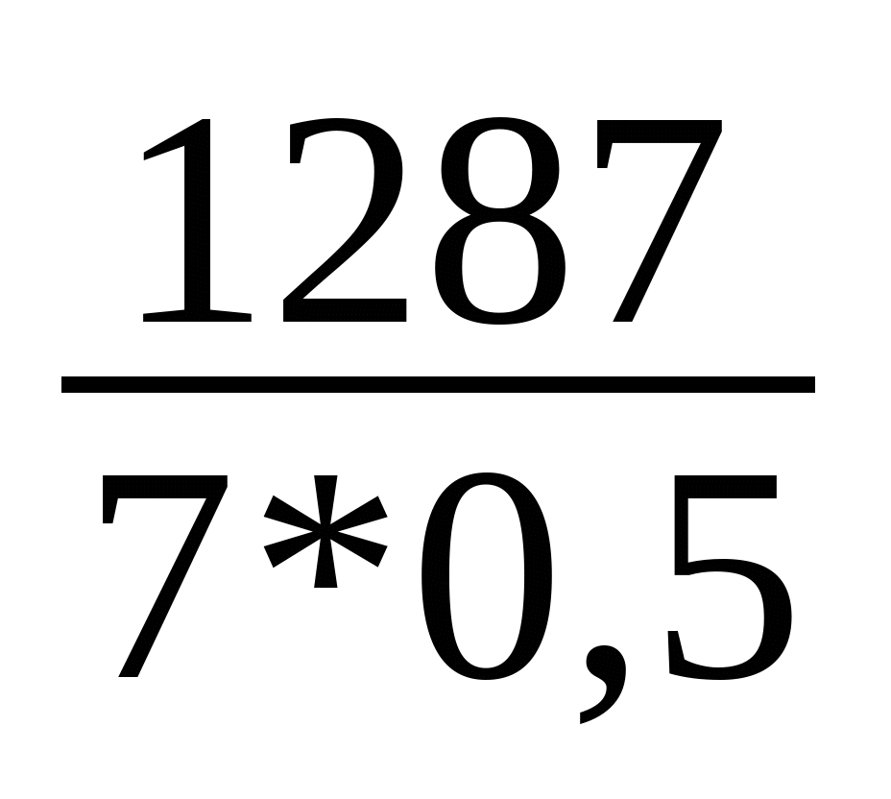

где Т — продолжительность работы обеденного зала, ч; ηу — условный коэффициент использования машин (ηу = 0,5).

По результатам расчетов принимается посудомоечная машина производительностью 500 тарелок в час.

**Расчет количества оборудования овощного цеха.**

Таблица 12.

|  |  |  |  |  |  |  |  |
| --- | --- | --- | --- | --- | --- | --- | --- |
| Операция | Масса, кг | Оборудование | Производительность, кг/ч | Продолжительность работы, ч | | Коэффициент использования | Число машин |
| оборудования | цеха |
| Мойка овощей | 52 | РР 203 | 50 | 1,04 | 8 | 0,13 | 1 |
| Резка овощей | 52 | R 301 | 20 | 2.6 | 8 | 0,33 | 1 |

**Расчет количества оборудования мясо-рыбного цеха.**

Таблица 13.

|  |  |  |  |  |  |  |  |
| --- | --- | --- | --- | --- | --- | --- | --- |
| Операция | Масса, кг | Оборудование | Производительность, кг/ч | Продолжительность работы, ч | | Коэффициент использования | Число машин |
| оборудования | цеха |
| Переработка мяса | 31 | МЕМ 12СЕ | 30 | 1 | 8 | 0,13 | 1 |

Остальное оборудование цехов выбирается из предлагаемого профессионального в соответствии с нормами оснащения предприятий общественного питания торгово-технологическим и холодильным оборудованием ,с требуемой производительностью.

**Расчет площадей складских помещений.**

В основу расчета охлаждаемых и морозильной камер положены: количество продуктов, подлежащих хранению, допустимые сроки хранения и нагрузка на 1 м2 грузовой площади пола. Площадь (м2) для каждого помещения в отдельности рассчитывается по формуле:



где G —суточный запас продуктов данного вида, кг; τ —срок хранения, сут; q — удельная нагрузка на единицу грузовой площади пола, кг/м2; β — коэффициент увеличения площади помещения на проходы; значения β зависят от площади помещения и принимаются в пределах: 2,2 — для малых камер (площадью до 10 м2); 1,8— для средних камер (площадью до 20 м2); 1,6 — для больших камер (площадью более 20 м2).

Таблица 5. Расчет требуемой площади охлаждаемой камеры для овощей

|  |  |  |  |  |  |  |
| --- | --- | --- | --- | --- | --- | --- |
| Продукт | Температурный режим хранения,  оС | Суточный запас продукта, кг | Срок хранения, сут. | Удельная нагрузка на единицу грузовой площади пола, кг/м2 | Коэффициент увеличения площади | Площадь, м2 |
| зелень | -5…+10 | 8 | 2 | 100 | 2,2 | 0,35 |
| помидоры |  | 5 | 5 | 400 | 2,2 | 0,14 |
| огурцы |  | 5 | 5 | 400 | 2,2 | 0,14 |
| капуста |  | 6 | 5 | 400 | 2,2 | 0,17 |
| морковь |  | 6 | 5 | 400 | 2,2 | 0,17 |
| свекла |  | 6 | 5 | 400 | 2,2 | 0,17 |
| томат-паста |  | 2,5 | 5 | 200 | 2,2 | 0,14 |
| соления |  | 5 | 5 | 200 | 2,2 | 0,28 |
| фрукты |  | 20 | 2 | 100 | 2,2 | 0,88 |
| Итого |  |  |  |  |  | 2,41 |

По результатам расчетов выбирается холодильная камера с внутренними габаритами 1,6 х 1,6. Площадь камеры 2,56 м2.

Таблица 6. Расчет требуемой площади морозильной камеры для мяса, рыбы.

|  |  |  |  |  |  |  |
| --- | --- | --- | --- | --- | --- | --- |
| Продукт | Температурный режим хранения,  оС | Суточный запас продукта, кг | Срок хранения, сут. | Удельная нагрузка на единицу грузовой площади пола, кг/м2 | Коэффициент увеличения площади | Площадь, м2 |
| мясо | -15…-25 | 40 | 4 | 130 | 2,2 | 2,71 |
| субпродукты |  | 6 | 4 | 160 | 2,2 | 0,33 |
| птица |  | 8 | 3 | 150 | 2,2 | 0,35 |
| рыба |  | 5 | 4 | 200 | 2,2 | 0,22 |
| Итого |  |  |  |  |  | 3,61 |

По результатам расчетов выбирается холодильная камера с внутренними габаритами 1,6 х 2,4. Площадь камеры 3,84 м2.

Таблица 7. Расчет требуемой площади холодильной камеры для молочно-жировых продуктов и гастрономии.

|  |  |  |  |  |  |  |
| --- | --- | --- | --- | --- | --- | --- |
| Продукт | Температурный режим хранения,  оС | Суточный запас продукта, кг | Срок хранения, сут. | Удельная нагрузка на единицу грузовой площади пола, кг/м2 | Коэффициент увеличения площади | Площадь, м2 |
| масло сливочное | -5…+10 | 6 | 3 | 160 | 2,2 | 0,25 |
| сметана |  | 2,5 | 3 | 120 | 2,2 | 0,14 |
| творог |  | 3 | 3 | 140 | 2,2 | 0,14 |
| сыр |  | 2 | 5 | 220 | 2,2 | 0,1 |
| Масло растительное |  | 2 | 20 | 120 | 2,2 | 0,73 |
| маргарин |  | 1 | 3 | 130 | 2,2 | 0,05 |
| Жир кулинарный |  | 1 | 3 | 130 | 2,2 | 0,05 |
| молоко |  | 12,5 | 1 | 120 | 2,2 | 0,23 |
| колбаса |  | 2 | 1 | 120 | 2,2 | 0,04 |
| яйцо |  | 4 (100шт.) | 10 | 200 | 2,2 | 0,22 |
| Консервы мясные |  | 1 | 10 | 220 | 2,2 | 0,10 |
| Консервы рыбные |  | 2 | 10 | 220 | 2,2 | 0,10 |
| соки |  | 10 | 2 | 170 | 2,2 | 0,26 |
| Итого |  |  |  |  |  | 3,75 |

По результатам расчетов принимается холодильная камера с внутренними габаритами 1,6 х 2,4. Площадь камеры 3,84 м2.

1.5 Пожарная безопасность

В общественных зданиях и сооружениях на каждом этаже должны размещаться не менее двух ручных огнетушителей. Норма оснащения ручными огнетушителями по ППБ-01-03 столовой на 30 мест – 4 порошковых 5/4, 2 углекислотных огнетушителя 5/3, 2 хладоновых огнетушителя. На каждом этаже здания установлен один пожарный щит ЩП-Е со следующим оснащением – 2 порошковых огнетушителя 5/4, крюк, комплект для резки проводов, асбестовое полотно, лопата, ящик с песком

При защите помещений ЭВМ, телефонных станций, музеев, архивов и т.д. следует учитывать специфику взаимодействия огнетушащих веществ с защищаемыми оборудованием, изделиями, материалами и т. п. Данные помещения следует оборудовать хладоновыми и углекислотными огнетушителями с учетом предельно допустимой концентрации огнетушащего вещества.

- Автоматическими установками обнаружения пожара в соответствии с НПБ 110-03 таблица 1 пункт 9 оборудуются все помещения, кроме помещений позиций

душевых с мокрыми процессами (душевые, санузлы, охлаждаемые камеры, помещения мойки и т.п.);

венткамер (приточных, а также вытяжных, не обслуживающих производственные помещения категории А или Б), насосных водоснабжения, бойлерных и др. помещений для инженерного оборудования здания, в которых отсутствуют горючие материалы;

категории В4 и Д по пожарной опасности;

лестничных клеток.

Согласно таблице 2 НПБ 104-03 на предприятиях общественного питания вместимостью до 50 чел. система оповещения людей о пожаре не требуется.